Documentación de juego:

[Escribir el subtítulo del documento]

**Reseña sobre el juego realizado**

Creamos este juego que consiste en encontrar al personaje en una imagen con decenas de detalles que despistan al jugador. Para facilitar su labor, el personaje siempre va estar en la pantalla al costado de la derecha para indicar a quien tiene que encontrar en la pantalla del juego.

Hoy en día existen varios juegos similares a este, por ejemplo uno de los éxitos como “¿Donde está Wally?”, con ese nos dio las primeras pautas para realizar el proyecto, pero copiar el juego no era nuestra intención, por lo cual decidimos buscar ideas con varios personajes animados.

(nombre del juego) está dirigido al público de los niños, el cual podrá generar beneficios en el jugador, como el **desarrollo de muchas habilidades mentales, habilidades cognitivas aumentando la conciencia espacial-visual y la comprensión de diversos temas, agilidad mental para la resolución de problemas ejercitando el uso de la lógica, el ingenio y del uso de estrategias para relacionar los diferentes personajes y objetos ya sea por sus formas o colores a través de la memoria visual. T**ambién contribuye a la **coordinación de ojos y manos, ya que requiere un proceso de ensayo y error, y la autoestima, brindando sentido de logro y orgullo.**

**Capturas del juego**

**Nivel 1:**

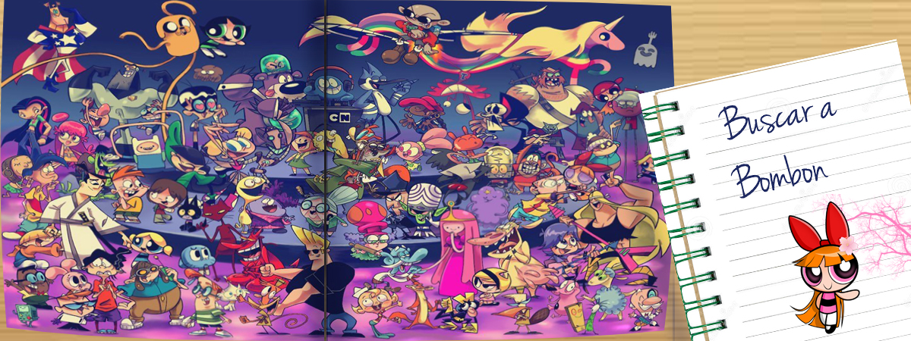

**Nivel 2:**

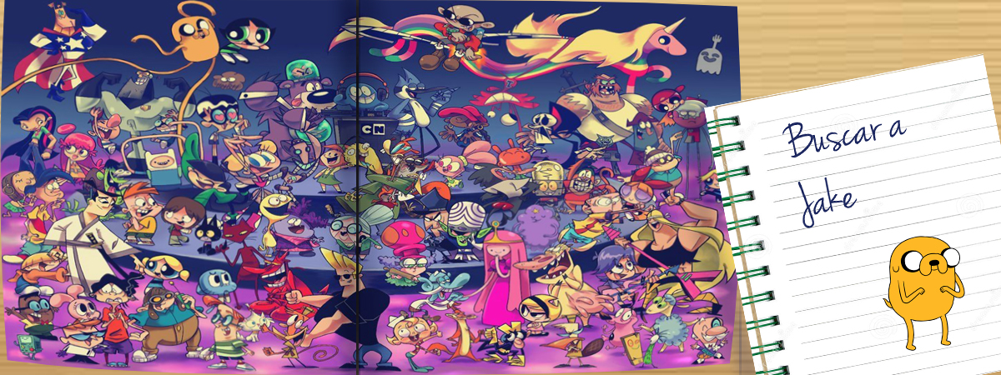

**Nivel 3:**

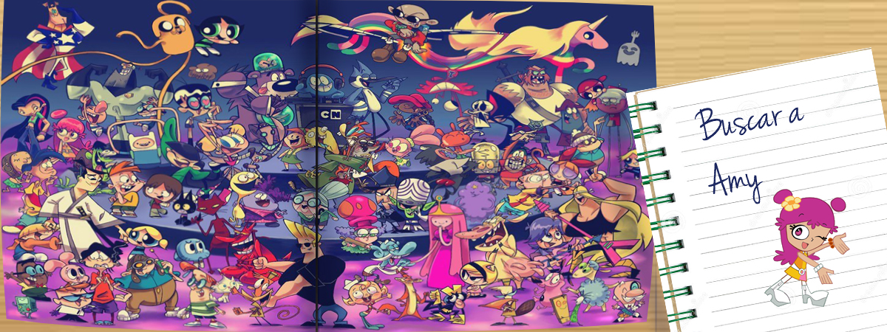

**Nivel 4:**

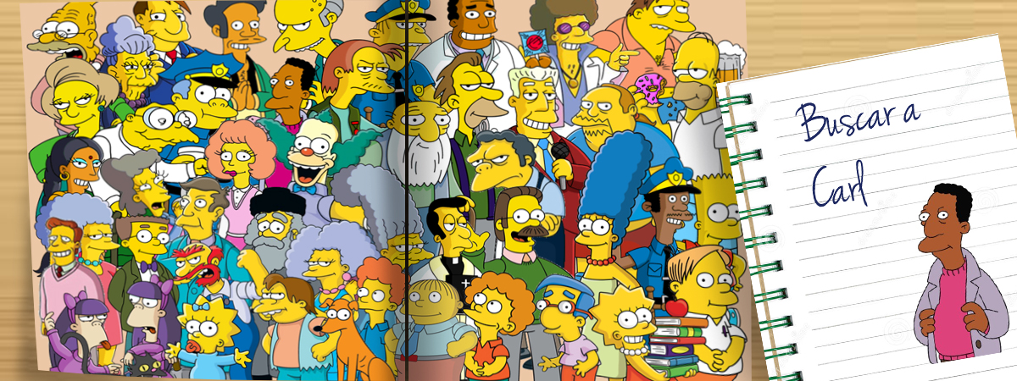

**Nivel 5:**

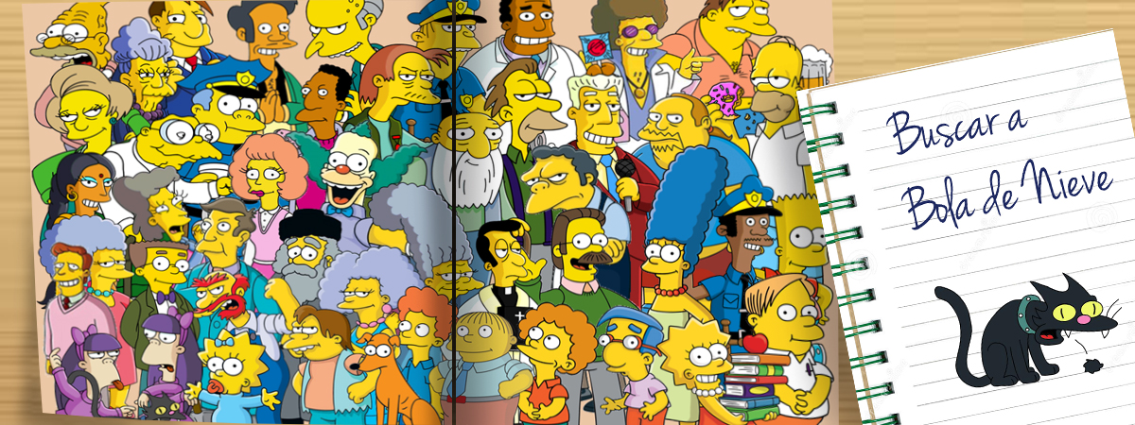

**Nivel 6:**

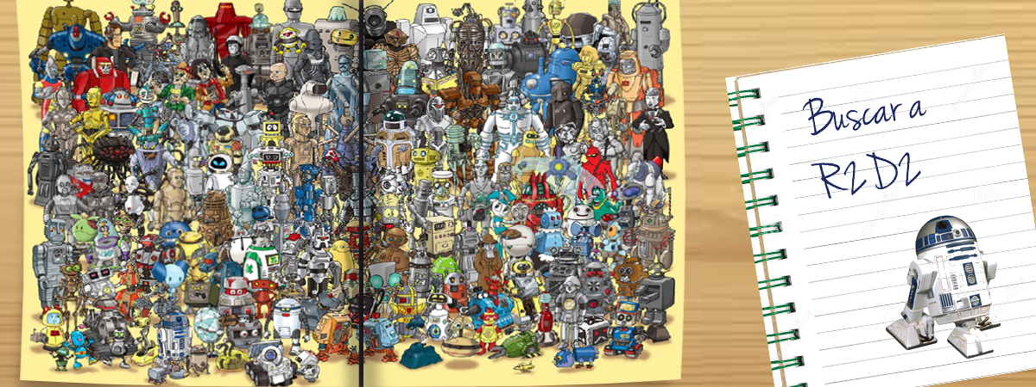

**Concepto:**

**•** Título: (nombre del juego)

**•** Plataforma:

**• Sinopsis de Jugabilidad y Contenido:**

**Cada nivel del juego ofrece un desafío en el cual tenemos que encontrar el objeto o personaje que se nos asigna.**

**• Categoría:**

**Está basado en el clásico juego “¿Dónde está Wally?”, por lo que comparten la misma temática y reglas de jugabilidad. El género de este tipo de juegos es llamado puzzle.**

**• Tecnología:**

**Todo el desarrollo de (nombre del juego) fue basado en Python 3.2 y Pygame 2.1 con el entorno integrado gracias a PyCharm – JetBrains.**

**PyCharm-JetBrains:** <https://www.jetbrains.com/pycharm/>

**Python:** <https://www.python.org/downloads/>

**Pygame:** <http://www.pygame.org/download.shtml>

**• Público:**

**(nombre del juego) fue desarrollado teniendo en cuenta al público infantil, particularmente del rango de edad entre 3 y 7 años.**

**Mecánica del juego:**

**•Cámara:**

**El jugador utiliza cámara en primera persona, y la visión del juego es en 2D. Los periféricos que se utilizarán son el teclado y el mouse.**

**•Controles**:

-Tecla Enter: tecla de confirmación en la opción seleccionada.  
-Mouse: clic para seleccionar la imagen elegida.

**•Puntación**: (especificar si va a tener puntuación o no)

**•Guardar/Cargar:**

**No posee opción de guardar/cargar partida.**

**Estados del juego:**

**-En el menú principal el jugador tendrá la opción de elegir si desea comenzar con el juego, ver las opciones, créditos del juego o salir de él.**

**Niveles:**

**•Objetivos:**

**Los primeros niveles representan revistas de niños en los cuales encontraremos fácilmente a los personajes que estamos necesitando, los niveles posteriores representan la búsqueda de esos personajes en revistas que no están pensadas para un público infantil, así que costara mas encontrar lo que se muestra en pantalla.**

**•Personajes:**

**En cada nivel se pueden observar diferentes personajes, ya sea de dibujos animados, juegos, etc.**

**•Música y Efectos de Sonido:**

**El estilo de música que posee en cada nivel es como la de los primeros videojuegos (de los ’80 o como los “Family game”). El juego tiene efectos de sonido al hacer clic y cuando se pierde la partida.**

**Progreso del juego:**

**En los 7 niveles se muestran diferentes imágenes en las cuales hay que encontrar al personaje que indica en pantalla, cada imagen con distinto tipo de dificultad. El juego finaliza una vez terminados los 7 niveles.**

**Aún tenemos que hacerle pequeñas modificaciones al juego, por lo tanto es una versión “beta”.**

**Personajes:**

**•Nombre del Personaje**:

**•Concepto:**

**Es un juego de tipo puzzle que está ambientado en los 90, cuando no existía internet para encontrar las cosas tan fáciles.** En el jardín a (nombre) le han pedido llevar un collage de sus personajes favoritos. Para ello deberemos ayudar a (nombre) a buscar en diferentes revistas a sus personajes favoritos entre miles de personajes y objetos similares. El objetivo es encontrar los personajes que necesita.

**•Encuentro:**

**El personaje aparece desde un principio en el juego, ya que es el personaje principal y único en la historia.**

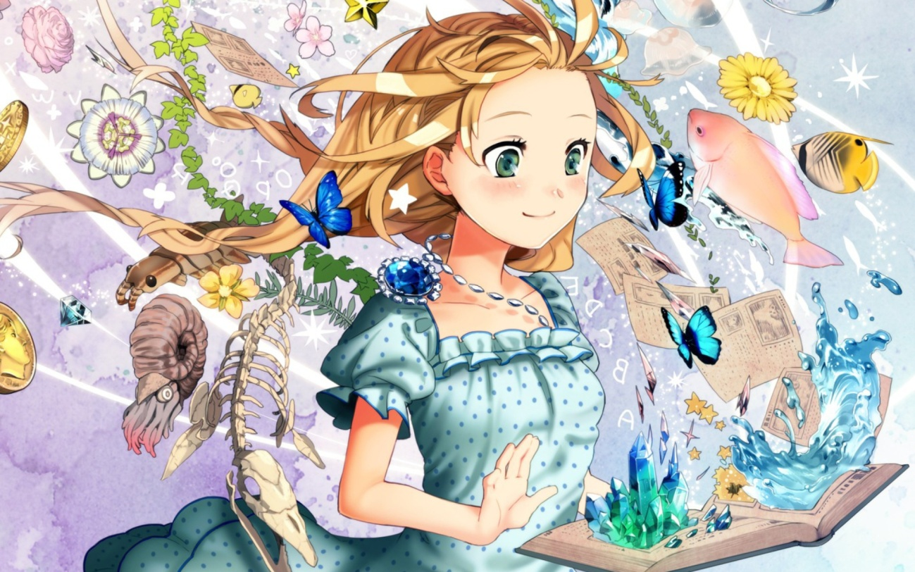

**Información sobre Patrones de Software**

**a) Patrón de diseño a nivel sistema:**

**Estilo arquitectónico: Solución de organización a nivel del sistema. Expresa un esquema de organización estructural para sistemas de software. Provee un conjunto de tipos de elementos predefinidos, y especifica sus responsabilidades e incluye reglas y guías para organizar las relaciones entre ellos.**

**Son patrones de diseño de software que ofrecen soluciones a problemas de arquitectura de software en ingeniería de software. Dan una descripción de los elementos y el tipo de relación que tienen junto con un conjunto de restricciones sobre cómo pueden ser usados. Un patrón arquitectónico expresa un esquema de organización estructural esencial para un sistema de software, que consta de subsistemas, sus responsabilidades e interrelaciones. En comparación con los patrones de diseño, los patrones arquitectónicos tienen un nivel de abstracción mayor.**

**Beneficios de usar este patrón:**

**• Permite seleccionar una solución entendible y probada a ciertos problemas, definiendo los principios organizativos del sistema.**

**• Al basar la arquitectura en estilos que son conocidos las personas entienden más fácilmente las características importantes de la misma.**

**Ejemplos de patrones arquitectónicos incluyen los siguientes:**

**1) Programación por capas:**

**El sistema se organiza en capas. Cada una provee un conjunto de servicios a las capas superiores y requiere servicios de las inferiores.**

**- Modelo estricto: una capa sólo utiliza servicios de la inmediata inferior.**

**- Modelo relajado: se pueden “saltar” capas.**

**- Definición de protocolos mediante los que interactúan las capas.**

**2) Shared Data:**

**Hay un almacenamiento central de datos y un conjunto de componentes que operan sobre éste.**

**- Interacción - intercambio de datos persistentes**

**- Múltiples accesos a los datos**

**- Al menos un almacenamiento compartido**

**- Si se avisa al consumidor de nuevos datos de interés es un Pizarrón (Blackboard).**

**- Si es el consumidor quien busca los datos es un Repositorio.**

**3) Cliente-Servidor:**

**El sistema se descompone en servicios y sus servidores asociados y en clientes que acceden y usan dichos servicios.**

**Estilo compuesto por:**

**- Servidores que ofrecen servicios.**

**- Clientes que usan servicios ofrecidos por los servidores.**

**- Una red que permite que los clientes accedan a los servidores.**

**- Esto no es estrictamente necesario ya que clientes y servidores pueden estar en una misma máquina.**

**- Los clientes conocen a los servidores pero no a otros clientes y los servidores no tienen porqué conocer a los clientes.**

**4) Tubos y filtros:**

**Se descompone el sistema en módulos funcionales:**

**- Interacción sucesiva transformación de flujos de datos.**

**- Los datos llegan a un filtro, se transforman y son pasados a través de tubos al siguiente filtro.**

**- Un único filtro puede pasar datos a múltiples tubos y recibir datos de múltiples tubos.**

**- Cada filtro es independiente del resto y no conoce la identidad de los otros filtros.**

**- La transformación del filtro puede comenzar antes de terminar de leer la entrada.**

**- Respetando el grafo, no importa la secuencia (paralelismo).**

**5) Modelos de control:**

**Modelos de control a nivel de la arquitectura se preocupan del flujo de control entre subsistemas.**

**- Control centralizado: Un subsistema controla al resto**

**- Control basado en eventos: Cada subsistema puede responder a eventos externos.**

**- Eventos generados por otros subsistemas.**

**- Eventos generados por el ambiente del sistema.**

**6) Sistemas distribuidos:**

**El procesamiento de la información es distribuido entre varias computadoras.**

**7) Orientada a servicios:**

**Los servicios se basan en estándares basados en XML. Entonces, pueden funcionar en cualquier plataforma y ser escritos en cualquier lenguaje.**

**8) Publicar o Suscribir:**

**Sistema de componentes independientes que anuncian y se suscriben a eventos**

**- Interacción vía eventos anunciados.**

**- Los componentes se suscriben a eventos.**

**- Es trabajo del run-time asegurarse que cada evento publicado sea entregado a todos los suscriptores de dicho evento.**

**- Una forma es la invocación implícita.**

**Estándares más conocidos:**

**- SOAP: Simple Object Access Protocol**

**- WSDL: Web Services Description Language**

**- UDDI: Universal Description, Discovery and Integration.**

**Evaluación de Arquitecturas:**

**Cambiar la arquitectura de un producto ya construido requiere mucho esfuerzo, entonces es importante evaluar la arquitectura antes de implementarla completamente.**

**Verificar los requisitos de calidad establecidos**

**Software Engineering Institute (SEI) propone:**

**- Architecture Tradeoff Analysis Method (ATAM)**

**- Software Architecture Analysis Method (SAAM)**

**b) Patrón de diseño:**

**Aquellos que expresan esquemas para definir estructuras de diseño (o sus relaciones) con las que construir sistemas de software.**

**Propósito: Compartir una solución probada, ampliamente aplicable a un problema particular de diseño.**

**El patrón se presenta en una forma estándar que permite que sea fácilmente reutilizado.**

**Piezas importantes de un patrón:**

**Su nombre, el problema (cuando aplicar un patrón), la solución (descripción abstracta del problema) y las consecuencias (costos y beneficios).**

**Un patrón de diseño debe cumplir al menos con los siguientes objetivos:**

**1. Estandarizar el lenguaje entre programadores.**

**2. Evitar perder tiempo en soluciones a problemas ya resueltos o conocidos.**

**3. Crear código reusable (excelente ventaja).**

**Creacionales:**

**Corresponden a patrones de diseño software que solucionan problemas de creación de instancias. Nos ayudan a encapsular y abstraer dicha creación:**

**• Object Pool (no pertenece a los patrones especificados por GoF):**

**Se obtienen objetos nuevos a través de la clonación. Utilizado cuando el costo de crear una clase es mayor que el de clonarla. Especialmente con objetos muy complejos. Se especifica un tipo de objeto a crear y se utiliza una interfaz del prototipo para crear un nuevo objeto por clonación. El proceso de clonación se inicia instanciando un tipo de objeto de la clase que queremos clonar.**

**• Abstract Factory (fábrica abstracta):**

**Permite trabajar con objetos de distintas familias de manera que las familias no se mezclen entre sí y haciendo transparente el tipo de familia concreta que se esté usando. El problema a solucionar por este patrón es el de crear diferentes familias de objetos, como por ejemplo la creación de interfaces gráficas de distintos tipos (ventana, menú, botón, etc.).**

**• Builder (constructor virtual):**

**Abstrae el proceso de creación de un objeto complejo, centralizando dicho proceso en un único punto.**

**• Factory Method (método de fabricación):**

**Centraliza en una clase constructora la creación de objetos de un subtipo de un tipo determinado, ocultando al usuario la casuística, es decir, la diversidad de casos particulares que se pueden prever, para elegir el subtipo que crear. Parte del principio de que las subclases determinan la clase a implementar.**

**• Prototype (prototipo):**

**Crea nuevos objetos clonándolos de una instancia ya existente.**

**• Singleton (instancia única):**

**Garantiza la existencia de una única instancia para una clase y la creación de un mecanismo de acceso global a dicha instancia. Restringe la instanciación de una clase o valor de un tipo a un solo objeto.**

**El Controlador (controller):**

**Responde a eventos (usualmente acciones del usuario) e invoca peticiones al 'modelo' cuando se hace alguna solicitud sobre la información (por ejemplo, editar un documento o un registro en una base de datos). También puede enviar comandos a su 'vista' asociada si se solicita un cambio en la forma en que se presenta el 'modelo' (por ejemplo, desplazamiento o scroll por un documento o por los diferentes registros de una base de datos), por tanto se podría decir que el 'controlador' hace de intermediario entre la 'vista' y el 'modelo'.**

**La Vista:**

**Presenta el 'modelo' (información y lógica de negocio) en un formato adecuado para interactuar (usualmente la interfaz del usuario) por lo tanto requiere de dicho 'modelo' la información que debe representar como salida.**

**Estructurales:**

**Su nombre es muy descriptivo, se ocupa de resolver problemas sobre la estructura de las clases. Por ejemplo:**

**• Bridge (Puente): Separa la abstracción de la implementación.**

**• Decorator (Decorador): Agrega funcionalidades a una clase de forma dinámica.**

**• Facade (Fachada): Nos provee una interfaz unificada y simple para acceder a un sistema más complejo.**

**• Adapter o Wrapper (Adaptador o Envoltorio): Adapta una interfaz para que pueda ser utilizada por una clase que de otro modo no podría utilizarla.**

**• Composite (Objeto compuesto): Permite tratar objetos compuestos como si se tratara de uno simple.**

**• Flyweight (Peso ligero): Reduce la redundancia cuando gran cantidad de objetos poseen idéntica información.**

**• Proxy: Mantiene un representante de un objeto.**

**• Módulo: Agrupa varios elementos relacionados, como clases, singletons, y métodos, utilizados globalmente, en una entidad única.**

**De comportamiento:**

**Nos ayuda a resolver problemas relacionados con el comportamiento de la aplicación. Ofrece soluciones respecto a la interacción y responsabilidad entre objetos y clases. Por ejemplo:**

**• Chain of Responsibility (Cadena de responsabilidad): Permite establecer la línea que deben llevar los mensajes para que los objetos realicen la tarea indicada.**

**• Command (Orden): Encapsula una operación en un objeto, permitiendo ejecutar dicha operación sin necesidad de conocer el contenido de la misma.**

**• Interpreter (Intérprete): Dado un lenguaje, define una gramática para dicho lenguaje, así como las herramientas necesarias para interpretarlo.**

**• Iterator (Iterador): Permite realizar recorridos sobre objetos compuestos independientemente de la implementación de estos.**

**• Mediator (Mediador): Define un objeto que coordine la comunicación entre objetos de distintas clases, pero que funcionan como un conjunto.**

**• Memento (Recuerdo): Permite volver a estados anteriores del sistema.**

**• Observer (Observador): Define una dependencia de uno-a-muchos entre objetos, de forma que cuando un objeto cambie de estado se notifique y actualicen automáticamente todos los objetos que dependen de él.**

**• State (Estado): Permite que un objeto modifique su comportamiento cada vez que cambie su estado interno.**

**• Strategy (Estrategia): Permite disponer de varios métodos para resolver un problema y elegir cuál utilizar en tiempo de ejecución.**

**• Template Method (Método plantilla): Define en una operación el esqueleto de un algoritmo, delegando en las subclases algunos de sus pasos, esto permite que las subclases redefinan ciertos pasos de un algoritmo sin cambiar su estructura.**

**• Visitor (Visitante): Permite definir nuevas operaciones sobre una jerarquía de clases sin modificar las clases sobre las que opera.**

**Ingeniería del juego**

Como podemos observar en este diagrama, varios jugadores pueden interactuar con el juego (en este caso nos referimos a la tabla SistemaPyGame), el cual tendrá diferentes niveles, y en cada uno habrá varios tipos de música y personajes diferentes.

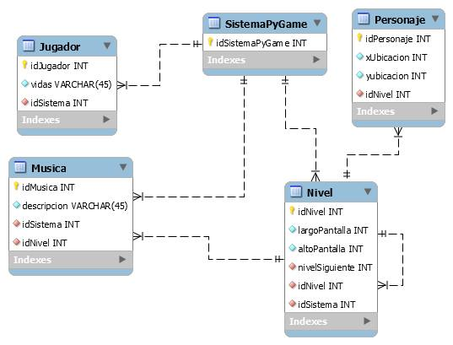**Diagrama de Entidad de Relación:**

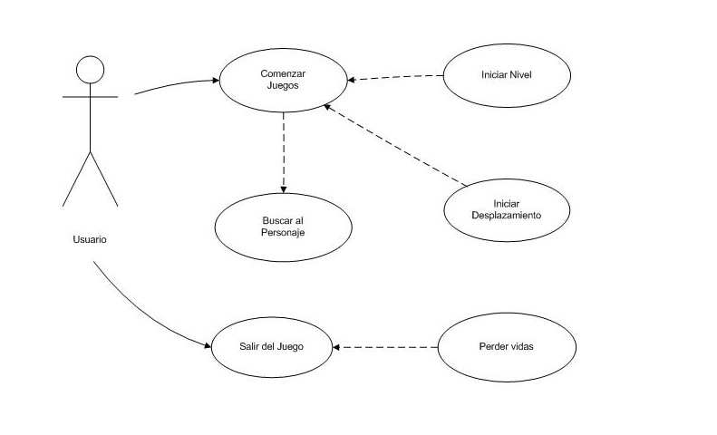**Caso de uso:**

**Trabajo Grupal**

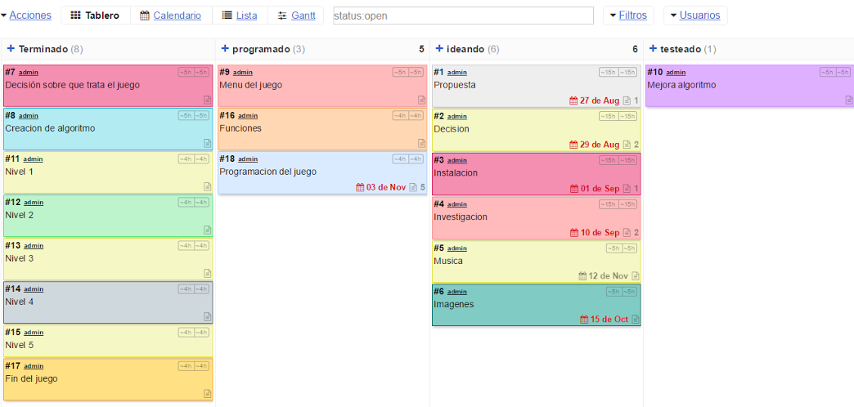Kanboard: <http://kanboard.net/>

**GitHub:**

Todos los pasos están en la pagina online

<https://github.com/jemi14/PLNGM-Juegos>

Link del Juego: <https://www.dropbox.com/s/8vub6dfl4crf5ig/Juego%20Seminario.rar?dl=0>

**Miembros del equipo:**

**•Paula Argañaráz  
•Griselda Benitez Haugg  
•Melina Fassio  
•Nadia Marín  
•Laura Vallejos**

**Detalles de producción:**

**•**Fecha de Inicio:

**•**Fecha de Terminación: